The snowman
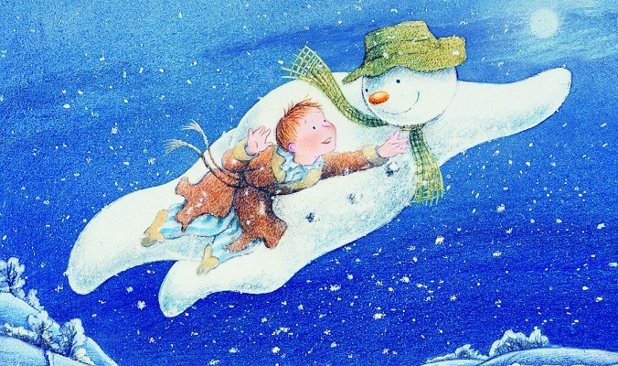

Genomförande
Din uppgift är att fundera över vad musiken spelar för roll i filmen ”The Snowman”. Jag vill veta vad du hör och vad du känner inför musiken. Uttryck dig så utförligt som möjligt. På nästa sida står det mer om hur du ska göra.

Syfte
Genom detta arbete får du träna på att fundera över musikens roll i filmer och på att tala om vadd musik kan betyda för dig och för andra.

Bedömning
Jag kommer att vara intresserad av hur väl du kan prata om din musikupplevelse och hur väl du kan beskriva hur musik kan påverka människor. Försök vara tydlig med att förklara varför du svarar som du gör.

